Colegio Santa Ana (Fraga)

JUEVES 19 de MARZO de 2020 (1º EP Tutoras: Esther y Mónica)

LENGUA;
- Páginas del cuadernillo 32 y 33. (Acabamos la Unidad)
En caso de no tener el cuadernillo: “Jugamos con las palabras”. Elige una letra. Por ejemplo “s”. Escribe en 1 minuto palabras que empiecen por esa letra en la tabla. Juega con alguien para que sea más divertido. Crea tus propias normas del juego. Puedes hacerlo también de forma oral.

DEPORTES | COMIDAS | PROFESIONES | PRENDAS de ROPA

- Diario (opcional)
MATES;
- Hacer las páginas 156 y 157. COMPRUEBO LO APRENDIDO.
- Antes de hacerlo puedes practicar en la plataforma de SM .Entra en la UD 7 y sigue los pasos: Recursos interactivos----Recursos interactivos de autoaprendizaje para el alumno----comprueba lo aprendido---repasa y entrénate.

SOCIALES;
- Puedes hacer alguna actividad para celebrar el “día del padre”.
Nosotras te sugerimos la siguiente…

ENCONTRARÁS SOLUCIONES AL FINAL DEL DOCUMENTO.
(Las iremos colocando poco a poco para daros tiempo a realizar las tareas)

19 de Marzo DÍA DEL PADRE
(Actividad VOLUNTARIA)

Había una vez un VIRUS tan poderoso que nadie se atrevía a saludarlo. Se había adueñado de todo el país y los vecinos no salían de sus casas. Los enfermos en los hospitales estaban aislados, sin contacto con nadie. Y la tristeza empezaba a apoderarse de la gente.
Pero los médicos más valientes tuvieron una idea. Combatir ese virus con ilusión, esperanza y mucho cariño. Así que pidieron a niños especiales que escribieran muchas palabras de ánimo y de ilusión para que la gente enferma se recuperara. Y cada día hacían llegar a los enfermos esas cartas que los animaban a no rendirse y a seguir luchando con fuerza.
HOY te proponemos que pienses en todos los PAPÁS que están en los hospitales. HOY te animamos a que escribas una carta de esperanza en la que escribas tu nombre y expliques quién eres para que puedan imaginarte cuando lean tus palabras. HOY es un buen día para que empiecen a cambiar las cosas.
Este VIRUS se combate con solidaridad.
IMPORTANTE: podéis enviar las cartas a este correo electrónico: malegre@santanafraga.com
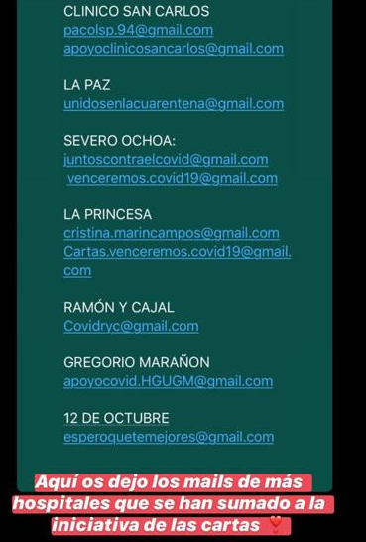
Nos encargaremos de que lleguen a las direcciones que nos han hecho llegar de los hospitales madrileños. Gracias por adelantado.
(También podéis hacerlo directamente VOSOTROS)

SOLUCIONES;
- MATES
Página 150 | Página 151 | Página 152
- a) En el cofre grande.  b) Porque es más pequeño y no caben todas las bellotas.  2. SI SI NO SI  3. Cabe más: la segunda  Cabe menos: la primera | 5. No se llenará porque en el cubo cabe más agua que en el vaso.  6. Con el último recipiente.  7. Se tardaría más en llenarlo con el vaso porque cabe menos que en la botella. | 2.  Orden: 3,2,1  Orden: 3,1,4,2
Página 153 | Página 154 | Página 155
4.  En el jardín hay 56 geranios. Irene ya ha regado 24 geranios. ¿Cuántos geranios faltan por regar?  56-24=32  5.  43+16=59  23+14=37 | 1.  a) Estoy en la zona izquierda del plano.  b) Cerca de mí hay un parque.  Ordena: 38>20>17>11>3 | 2.  - Los pasos.  Tramo más corto: desde la última parada hasta mi casa.

- LENGUA
Página 158 | Página 159
- Dibujo de una fuente.  2 a) Parque de las cuatro fuentes.  2 b) Cuatro fuentes con esculturas de animales, flores y un naranjo.  - c) Las fuentes de animales. | - Muy bonito y soleado.  - Respuesta libre.
Página 160 | Página 161
2 a) Camina por el mar  2 b) Canta  2 c) Baila | DICTADO  La Karateca merienda un sándwich de chorizo.

